#### Afficheur LCD :

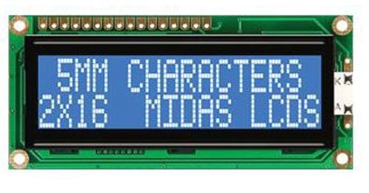

* **Rôle d’un afficheur LCD :**

Les afficheurs LCD sont devenus indispensables dans les systèmes techniques qui nécessitent l’affichage de paramètres de fonctionnement.

Grâce à la commande par un microcontrôleur ces afficheurs permettent de réaliser un affichage de messages aisés. Ils permettent également de créer ses propres caractères.

* **Schéma fonctionnel :**

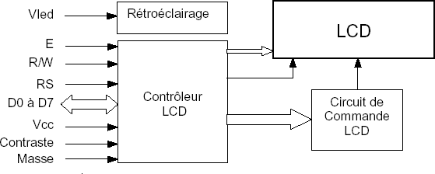

* **Fonctionnement d’un afficheur LCD :**

## Rôle des différentes broches de l’afficheur LCD :

*VCC, Masse : alimentation de l’afficheur LCD. Un afficheur LCD s’alimente en 0V-5V.

*Contraste : entrée permettant de régler le contraste de l’afficheur LCD. Il faut

Appliquer une tension continue réglable (entre 0V et 5V) à l’aide d’un potentiomètre.

*V led : différence de potentiel permettant de commander le rétro éclairage.

*E : entrée de validation (ENABLE), elle permet de valider les données sur un front descendant. Lorsque E=0 alors le bus de données est à l’état haute impédance.

*RS : Registre Select cette entrée permet d’indiquer à l’afficheur si l’on souhaite réaliser une commande (RS=0) par des instructions spécifiques ou écrire une donnée (envoie du code du caractère à afficher) sur le bus (RS=1).

*R/W : entrée de lecture (R/W=1) et d’écriture (R/W=0). Lorsqu’on commande l’afficheur LCD il faut se placer en écriture.

*D7…D0 : bus de données bidirectionnel, il permet de transférer les instructions ou les données à l’afficheur LCD.

* **La mise en œuvre d’un afficheur LCD :**

Un afficheur LCD sera commandé par un microcontrôleur. Il faut donc penser aux mises en œuvre :

*matérielle : connexion des broches du microcontrôleur à l’afficheur LCD,

* logicielle : utilisation de sous programmes permettant de commander l’afficheur LCD (initialisation, effacement de l’afficheur, affichage d’un caractère, affichage d’une variable,…).

* **La Mise en œuvre matérielle d’un afficheur LCD :**

En fonction du mode de commande choisis de l’afficheur LCD la mise en œuvre matérielle sera différente.

Il existe deux modes de commande d’un afficheur LCD :

* commande en 4 bits

* commande en 8 bits

**Pic 18lF2k50**

